**Колонизация Марса**

Мы начинаем миссию по колонизации пригодных (или пока не совсем) для жизни планет и начнем с Марса. Напишите простое приложение на flask, в котором при переходе по адресу http://127.0.0.1:8080/ в браузере отображается название миссии:

**Миссия Колонизация Марса**

а при переходе по адресу http://127.0.0.1:8080/index отображается девиз миссии:

**И на Марсе будут яблони цвести!**

# Рекламная кампания

Теперь нужно в наше приложение добавить страницу с рекламой кампании в несколько строк, на которую можно перейти по адресу /promotion. Например, так:

**Человечество вырастает из детства.**

**Человечеству мала одна планета.**

**Мы сделаем обитаемыми безжизненные пока планеты.**

**И начнем с Марса!**

**Присоединяйся!**

Каждая фраза печатается с новой строки.

# Изображение Марса

Теперь давайте добавим в наше приложение страницу с заголовком страницы **«Привет, Марс!»**, заголовком первого уровня **«Жди нас, Марс!»**, картинкой и подписью под ней. Все это должно открываться по адресу /image_mars.

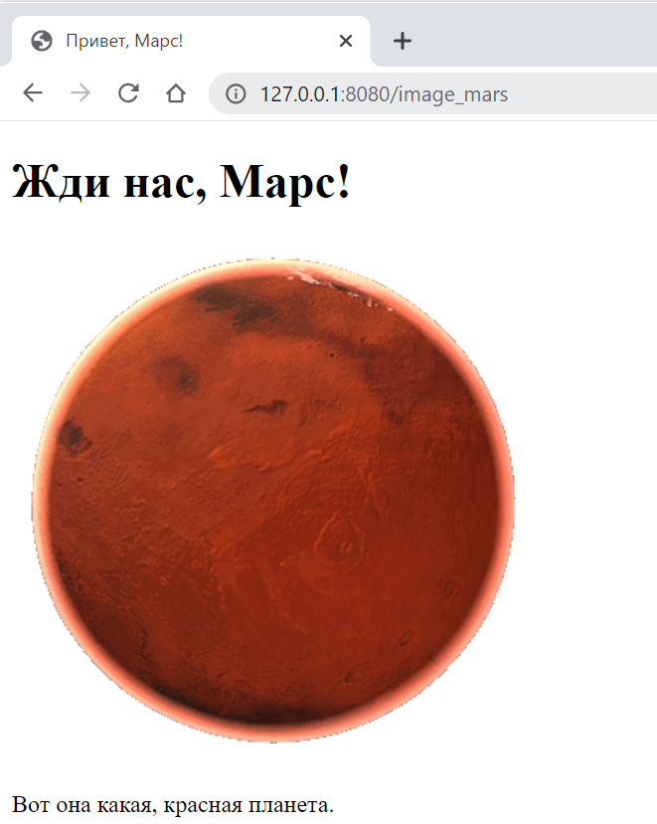

# Реклама с картинкой

А теперь давайте украсим наше приложение компонентами Bootstrap и объединим рекламу с картинкой. Адрес в браузере должен оканчиваться на /promotion_image.

Кроме того, необходимо после Bootstrap подключить стилевой файл style.css, который изменит цвет текста заголовка первого уровня на красный. Стилевой файл должен находиться в папке css, картинка — в папке img, а обе папки — в static. Архив со всеми папками и файлами нужно загрузить в качестве решения.

Должно получиться что-то вроде:

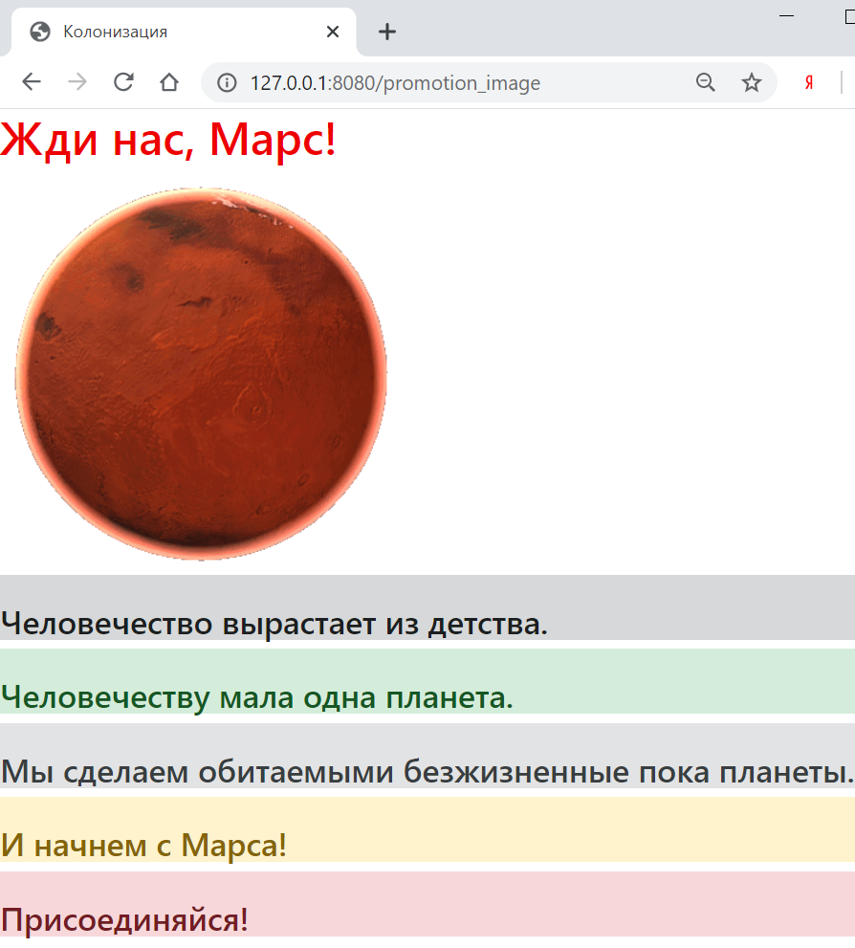

# Отбор астронавтов

Теперь приступим к отбору астронавтов для колонизации Марса. Для этого нужно создать анкету для соискателей места в миссии. Напишите приложение на flask, создающее форму со следующими полями:

* **Фамилия**
* **Имя**
* **Email**
* **Образование**
* **Выбор основной профессии** (инженер-исследователь, пилот, строитель, экзобиолог, врач, инженер по терраформированию, климатолог, специалист по радиационной защите, астрогеолог, гляциолог, инженер жизнеобеспечения, метеоролог, оператор марсохода, киберинженер, штурман, пилот дронов…)
* **Пол**
* **Мотивация**
* **Готовы ли остаться на Марсе?**

